Предмет: профильный труд «Швейное дело»

Класс: 9а

Тема: Поясное изделие - юбка

Тип урока: урок обобщения и систематизация знаний

Цель: закрепление знаний, умений и навыков по изготовлению поясного изделия – юбка

Задачи:
1.Обучающие:
- Обобщение знаний о поясной группе изделий.
- Иметь представление о видах юбок.
- Закрепление умений снимать и записывать мерки необходимые для построения чертежа юбки.
2. Развивающие:
- Актуализировать словарь за счет применения специальных технологических терминов.
3.Воспитывающие:
- Воспитывать эстетический вкус, внимательность, аккуратность, ответственное отношение к работе, коллективизм.
Наглядные пособия: образцы юбок, образцы ткани, эскизы разных фасонов юбок, журналы мод, технологическая карта.
Оборудование и инструменты: инструменты и приспособления для швейных работ, клей.
Ход урока

Этапы урока | Деятельность учителя | Деятельность обучающихся
Организационный момент | Организовывает внимание класса.  -Хочу всех поприветствовать и начать урок. Сегодня вас ждет интересная, творческая работа. Полученные знания, умения и навыки на предыдущих уроках, помогут вам в предстоящей работе. | Слушают, включаются в работу.  Эмоциональный настрой на урок положительный.
Актуализация знаний | -Мы с вами еще раз поговорим об изделии поясной группы одежды.  Изделия, относящиеся к любому виду одежды, можно разделить на две основные группы, назовите какие?  Сами названия говорят, что плечевые - это…., а поясные - это…  Что на ваш взгляд удобнее: юбка или брюки? - Все девочки, женщины отдают предпочтение брюкам: удобно... теплее - основные аргументы. | Ответы обучающихся: одежду разделяют на поясную и плечевую.  Плечевые изделия, которые держаться на плечах, а поясные – это изделия, которые держатся на талии, там, где должен быть пояс.  Обучающиеся записывают на доске названия изделий, разделяя по группам (к плечевой – блузка, платье, куртка; к поясной - юбки, шорты, брюки).
Сообщение темы | Сообщает тему урока:  - Сегодня мы будем говорить о юбке. Юбка- это такой вид одежды, который можно носить в любом возрасте. Юбка может подчеркнуть стройность вашей фигуры или наоборот скрыть недостатки. Главное правильно подобрать фасон юбки.  Юбка - один из самых распространенных видов одежды для любого времени года. Она может быть отдельным, самостоятельным изделием, так и частью платья, костюма.  В сочетании с различными блузками, жакетами, жилетом, жакетом она является составной частью одежды, легко изменяется и может приобретать любое назначение: нарядное, повседневное, для отдыха. Может быть и форменной (для работников милиции, таможни, военнослужащих, стюардесс). | Слушают, вспоминают, делают выводы и обосновывают ответы.
Работа по теме урока  Закрепление знаний, умений, навыков | Предлагает выполнить проект «Юбка». Собрать сведения об этом швейном изделии.  -По покрою они делятся на три группы….  По длине юбки делятся:  мини-юбки – юбка выше колена, для тех, кому нечего скрывать!  миди – юбка средней длины (около колена) универсальна и женственна.  макси – длинные юбки.  -Какую ткань для юбок можно выбрать? | Ответы обучающихся:  -прямые, клиньевые, конические  -мини, миди, макси  -шёлк, шерсть, атлас, бархат, джинсовая ткань, хлопок и т.д. Выбор ткани зависит от фасона, назначения и фантазии.
Практическая работа | Работа с журналами мод, образцами ткани (выбрать юбки по покрою, длине, подобрать ткань и составить коллаж) 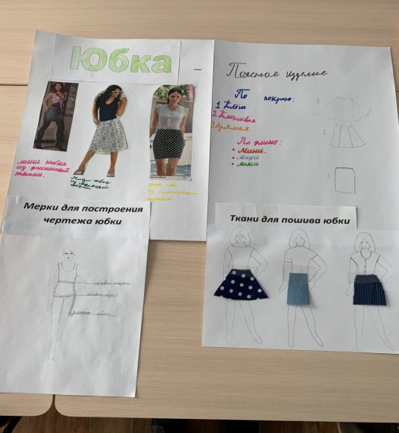  Для того чтобы сшить любую юбку, которая хорошо бы сидела на фигуре и соответствовала росту и размеру, необходимо создать выкройку, а для этого нужно снять мерки для построения чертежа юбки. Напомните мне какие мерки необходимо снять  Снятие мерок и их запись.  Технологическая карта  1.Мерки снимают, соблюдая определенную последовательность, избегая лишних поворотов фигуры.  Сантиметровую ленту нельзя ослаблять или чрезмерно натягивать.  Измеряемый должен стоять прямо, без напряжения, сохраняя привычную осанку.  Линию талии фиксируют тесьмой или шнуром, резинкой.  2.Снимают мерки со стороны переда.  3.Все величины записывают в сантиметрах.  Первая мерка - Оm (обхват талии)  Снимается так: горизонтально по самому узкому месту в области талии.  Назначение мерки: Эта мерка необходима для определения длины пояса и ширины изделия по линии талии.  Вторая мерка - Об (обхват бедер)  Снимается так: по выступающим точкам ягодиц, спереди, учитывая выпуклость живота.  Назначение мерки: необходима для определения ширины юбки по линии бедер.  Третья мерка - Ди (длина изделия)  Снимается так: справа от линии талии до желаемой длины юбки.  Предлагает обучающимся ролевую игру «Ателье мод». | Выполняют практическую работу с журналами мод, образцами ткани (выбирают юбки по покрою, длине; подбирают ткань; вырезают и приклеивают).  Ответы обучающихся: обхват талии, обхват бедер, длина изделия.  Работают с технологической картой.  Распределяются по ролям: приемщик (оформляет заказ), закройщик (принимает заказ, снимает мерки), заказчик (приходит в ателье, чтобы заказать юбку) и разыгрывают ситуацию в ателье, меняясь ролями.
Обобщение и систематизация знаний | 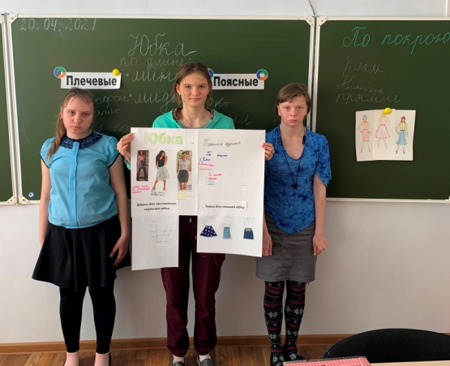 | Демонстрируют результат своей деятельности.
Рефлексия | Подводит итоги:  -Цель занятия была: вспомнить все о поясном изделии - юбка.  -Как вы думаете, цель достигнута?  -Скажите, где и когда вам может пригодиться изученный сегодня материал? | Осуществляют самооценку собственной учебной деятельности.

